Урок геометрии в 7-м классе по теме "Смежные и вертикальные углы"

Урок геометрии в 7-м классе по теме "Смежные и вертикальные углы"
Тип урока: Изучение нового материала.
Цель урока: Познакомить учащихся с понятиями смежных и вертикальных углов, рассмотреть их свойства.
Задачи:
- обучающие: Формирование знаний о вертикальных и смежных углах, навыков построения этих углов и умения решать задачи с использованием свойств смежных и вертикальных углов.
- развивающие: Развитие логического мышления, речи, памяти, внимания, умений анализировать, делать выводы.
- воспитательные: Воспитание осознанного, заинтересованного отношения учащихся к предмету.
Формы работы учащихся: Фронтальная работа с классом, дифференцированная, самостоятельная работа, работа в парах.
Оборудование: проектор, экран, компьютер, компьютер для индивидуальной работы.
Этапы урока.
I. Организация деятельности.
Учитель проверяет готовность учащихся к уроку, сообщает тему, формулирует цели урока, создает эмоциональный настрой и включает всех в деятельность.
Ученики подготавливаются к уроку, настраиваются на урок.
II. Актуализация знаний.
Учитель демонстрирует текст самостоятельной работы на слайде №2 и даёт консультацию по её выполнению. Подготавливает учеников к восприятию нового.
Ученики выполняют самостоятельную работу в тетрадях, а два человека на откидных досках, затем взаимопроверка работ.

II.Изучение нового.
Учитель осуществляет показ презентации в режиме диалога(слайды № 3-9), обсуждая с классом, дополняет по ходу, объясняет новую тему:
- понятие и построение смежных углов;
- свойство смежных углов;
- понятие вертикальных углов;
- построение вертикальных углов;
- доказательство свойства вертикальных углов.
Ученики слушают объяснения учителя, вступают с ним в диалог, активно следят за презентацией, конспектируя самое основное по теме в тетрадь.
III. Закрепление изученного материала
Учитель организует дифференцированную работу учащихся, следит за работой групп, даёт необходимую консультацию.
Участвует в работе остальных учащихся класса.
Две группы по два учащихся решают задачи по готовым чертежам.
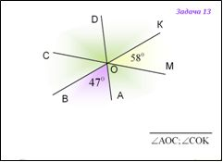
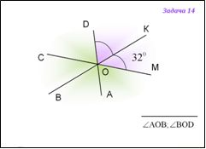
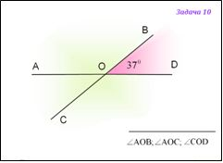
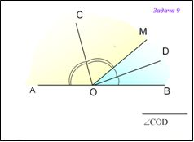
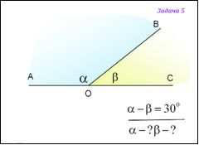
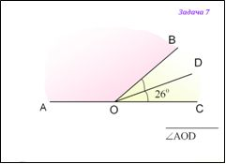

Остальные учащиеся класса работают под руководством учителя:
а) устно-№59, 60 (по учебнику);
б) разбор решённой задачи (слайд 10)
в) решают задачу № 2 (слайд №11) самостоятельно, затем проверяют решение (самопроверка )
Задача №2

Условие
Один из двух смежных углов на 30º больше другого. Найдите эти углы.

Подсказка
Сумма смежных углов равна 180º.

Решение
Обозначим через x один из этих углов. Тогда
x + (x + 30º) = 180º.
Из этого уравнения находим, что x = 75º. Значит, второй угол равен
x + 30º = 105º.

Ответ
105º, 75º.
Учитель проверяет работу первых групп, демонстрирует задачи на готовых чертежах (слайды 12-13) и оценивает этих учащихся.
Учащиеся из первой группы рассказывают классу решения своих задач по готовым чертежам.
IV. Задание на дом
11, вопросы 17, 18, № 61 (б), 64 (б), 65 (б).
Дополнительная задача:
Найдите углы, образованные биссектрисами двух смежных углов и биссектрисами двух вертикальных углов.
V. Подведение итогов и выставление оценок
Ученикам предлагается ответить на вопросы:
- Что нового вы узнали на данном уроке?
- Сформулируйте определения и свойства смежных и вертикальных углов.
- Приведите примеры смежных и вертикальных углов из окружающей обстановки.
Учитель выставляет оценки учащимся.

Использованные ресурсы:
- http://files.school-collection.edu.ru/dlrstore/03327670-b253-462c-af0f-b4a53789972d/%5BG79_01-05%5D_%5BTQ_S-01%5D.html
- http://cor.edu.27.ru/catalog/res/081e5c80-35a1-7270-c2b0-3beb549a1616/?from=8f5d7210-86a6-11da-a72b-0800200c9a66&
- http://files.school-collection.edu.ru/dlrstore/7383a62a-0dac-11dc-8314-0800200c9a66/index.htm
- http://cor.edu.27.ru/catalog/res/d56d2920-02d3-b095-e0c7-5c07ea6e4128/?from=8f5d7210-86a6-11da-a72b-0800200c9a66&
- http://files.school-collection.edu.ru/dlrstore/3a2a988e-b834-11db-a998-c6a2869daf17/problem_54762.html

